Министерство просвещения Российской Федерации
Муниципальное автономное общеобразовательное учреждение Гимназия №10 имени А.Е. Бочкина

«VIII Международный конкурс исследовательских работ школьников «Research start» 2025/26»

Исследовательская работа
Геометрический метод решения простейших линейных уравнений
Предметная область: математика

Выполнил: Лященко Анна Александровна
ученица 5Б класса
Новосёлова Полина Константиновна
ученица 5Б класса
Руководитель: Сакович Дарья Юрьевна
учитель математики

2026 г.
Оглавление
Введение 3
1 Теоретическая часть 5
1.1 Из истории возникновения уравнений 5
1.2 Виды и способы решения уравнений 9
1.3 Отрезок. Использование отрезков при решении задач 10
2 Исследовательская часть 14
Заключение 18
Список используемых источников 19
Приложение 1 21

Введение
Актуальность. Решение уравнений — важная составляющая курса математики начальной и средней школы, с которой школьники сталкиваются с младших классов и используют на протяжении всего периода обучения. Уже в 5 классе вводятся простейшие линейные уравнения, и важно, чтобы любой ученик умел не только решать их формально, но и действительно понимал, что происходит при манипуляциях с выражениями.
Одной из распространенных проблем, возникающих у учащихся 5 классов при изучении математики, является сложность осознания абстрактных понятий, таких как переменные и коэффициенты в уравнениях, связи между величинами в уравнении. Уравнения кажутся им сложными и «неживыми» — числа и символы трудно соотнести с реальной жизнью, а решение уравнений представляется сложной задачей, особенно если речь идет о понимании смысла переменной и коэффициента. Кроме того, традиционный способ объяснения уравнений зачастую основан на механическом выполнении действий, а не на понимании. Это снижает мотивацию учащихся и затрудняет глубокое осознание сути изучаемого материала.
Если объяснять новый материал исключительно с помощью формул, часть учеников начинает терять интерес или даже испытывать трудности при дальнейшем обучении. Одним из эффективных способов преодоления трудностей является применение наглядных геометрических образов, таких как отрезки, не только в геометрических задачах, но и при решении уравнений.
Проблема: отсутствие наглядного способа решения простейших линейных уравнений.
Гипотеза: в качестве инструмента для решения простейших линейных уравнений можно использовать метод отрезков.
Цель: разработка алгоритма решения линейных уравнений вида х+а= b, ax+bx= c, a-x= b, ax-bx= c, ax= b, x:a= b с использованием отрезков.
Задачи:
- Структурировать возможные виды уравнений и способы их решения.
- Рассмотреть геометрический метод сложения и вычитания отрезков.
- Использовать геометрический метод для решения простейших линейных уравнений.
- Выбрать и освоить программное обеспечение для построения чертежей.
- Составить алгоритмы решения различных типов линейных уравнений с помощью отрезков.
Объекты исследования: методы решения уравнений.
Предмет исследования: геометрический метод решения простейших линейных уравнений.
Методы исследования:
- Анализ и синтез
- Моделирование
- Классификация

1 Теоретическая часть

1.1 Из истории возникновения уравнений
Открытие уравнений прошло сложный эволюционный путь, связанный с культурными традициями разных народов и выдающихся деятелей науки. Каждый исторический этап привносил новые взгляды и методы, обогащая наши знания и открывая пути к пониманию закономерностей окружающего мира. Рассмотрим ключевые моменты истории открытия уравнений.
I. Древние цивилизации (до нашей эры)
- Египет (около 2000 г. до н. э.)
Древние египетские математики столкнулись с простыми линейными уравнениями, возникающими при расчёте земель, строительства пирамид и управлении ресурсами. Они решали подобные задачи методом проб и ошибок, полагаясь на известные шаблоны расчетов и простые арифметические операции.
Основные источники: Папирус Ахмеса (примерно 1650 г. до н. э.) и Московский математический папирус (около 1850 г. до н. э.).
Например, одна из задач звучит так: «Вычислить площадь поля прямоугольной формы, зная длину одной стороны и общую площадь». Задача сводится к уравнению вида:
$ax=b$, где a — известная длина стороны, b — заданная площадь, а x — искомая величина.
- Вавилония (около 1800—1600 гг. до н. э.)
Шумерская и вавилонская школы достигли больших успехов в развитии математики, включая умение решать квадратные уравнения. Вавилоняне знали, как преобразовать уравнение в приведённый вид и извлекать квадратный корень для нахождения x. Они делали это путём последовательных шагов, похожих на современные методики.
Основным источником являются глиняные таблички с клинописью, содержащие записи математических задач и решений.
Пример вавилонской задачи выглядит следующим образом: «Площадь квадрата равна площади другого квадрата плюс удвоенное произведение сторон обоих квадратов». Такие задачи приводили к квадратным уравнениям вида: $x^{2}+px=q$.
- Индия (V—VII века нашей эры)
Индийская культура внесла значительный вклад в развитие алгебры и понятия нуля. Учёные Индии предложили чёткую систему счёта и начали широко применять отрицательные числа. Они вводили понятие неопределённого значения ("shunya"), используемого для представления нулевого результата, и допускали существование отрицательных значений. Наиболее значимы труды Ариабхаты и Брахмагупты.
Задача из работ Брахмагупты: «Сумма денег делится среди друзей пропорционально возрастам. Найти сумму каждого». Эта задача приводит к составлению и решению уравнения второго порядка.
II. Раннее средневековье (VIII—XIII века)
- Персидская математическая школа (IX век)
Центральная фигура этого периода — Аль-Хорезми. Хорезми ввел два ключевых термина: al-jabr («восстановление» или «перенос членов из одной части уравнения в другую») и al-muqabala («противопоставление», упрощение уравнения путём сокращения равных членов обеих частей). Эти методы легли в основу классической алгебры.
Его труд «Al-kitab al-mukhtasar fi hisab al-jabr wa'l-muqabala» («Краткая книга об исчислении ал-джебра и мукабалы»), опубликованный около 825 года, стал классическим учебником алгебры. Книга изложила пять основных типов уравнений первой и второй степени, предложив стандартные процедуры их решения.
Типичные уравнения, рассматриваемые Хорезми: $x^{2}+10x=39.$ Решение сводилось к применению метода дополнения квадрата и извлечению квадратного корня.
- Италия (XIII век)
Леонардо Пизанский (Фибоначчи) перевёл знания Востока на латынь и распространил их в Европе. Его работа «Liber Abaci» познакомила Европу с индо-арабскими цифрами и способами решения уравнений. Фибоначчи адаптировал восточные методы и использовал дроби и целые числа для удобства вычислений.
Особенно важным является введение позиционной десятичной системы счисления и методик для решения квадратных уравнений.
Например, задача из «Liber Abaci»: «Нужно разделить 10 монет между двумя людьми так, чтобы одно лицо получило вдвое больше другого». Это простое уравнение первой степени: $x+2x=10$.
III. Ренессанс и ранняя модернизация (XIV—XVII века)
  - Решение уравнений третьей и четвёртой степени (XV век)
Период характеризуется соперничеством итальянских математиков в поисках решений уравнений третьей и четвёртой степени.
В частности, первыми успехами отметились Сципион дель Ферро и Никколо Тарталья.
Дель Ферро открыл секрет решения кубических уравнений вида$x^{3}+mx=n$, однако хранил своё знание в тайне. Позднее этот метод разгласил ученик дель Ферро Антонио Марио Фиоре, который проиграл соревнование с Никколо Тартальей.
Затем, иитальянский врач и математик Джироламо Кардано, публикуя книгу «Ars Magna» (1545 г.), объединил и обобщил полученные знания, сделав их доступными широкой публике.
2. Луиджи Феррари (XVI век)
Последователь Кардано, Феррари нашёл способ решения уравнений четвёртой степени, свел задачу к решению трёх уравнений третьей степени. Идея состояла в том, чтобы представить уравнение четвёртой степени как биквадратное, и далее применить методы решения кубических уравнений.
IV. Создание основ современной алгебры (XVIII—XIX века)
  - Работа Франсуа Виета (XVI век)
Французский математик Виет совершил настоящий прорыв, заменив традиционные условные обозначения буквенными символами. Вместо прежних неудобных обозначений он предложил обозначения переменных и коэффициентов буквами, что сделало алгебру намного проще и удобнее. Виет показал связь между коэффициентами и корнями уравнения, получив первый вариант основной теоремы алгебры.
2. Исследования Исаака Ньютона и Готфрида Лейбница (XVII век)
Открытие дифференциального и интегрального исчисления Ньютона и Лейбница дало мощный инструмент для исследования поведения функций и уравнений. Появилась возможность решать многие виды дифференциальных уравнений и находить приближённые решения уравнений высшей степени.
Одним из важных результатов является использование рядов Тейлора и Маклорена для аппроксимации функций и последующего решения уравнений с использованием итерационных процедур.
- Эпохальные работы Леонарда Эйлера (XVIII век)
Эйлер развил идею комплексной плоскости и построил доказательство наличия хотя бы одного корня у многочлена произвольной степени. Работы Эйлера касались не только конкретных уравнений, но и общих принципов строения алгебраических объектов. Эйлер продемонстрировал связь между корнями и коэффициентами уравнения, продолжив дело Виета, и подтвердил наличие комплексов как естественной среды для рассмотрения алгебраических уравнений.
V. От открытий Абеля до творений Галуа (XIX век)
- Нильс Хенрик Абель (XIX век)
Абель доказал невозможность выражения корней уравнения пятой степени через радикалы и арифметические операции. Работа Абеля показала пределы классических методов и открыла дорогу новым направлениям.
Метод Абеля основывался на изучении группы перестановок и структурной совместимости радикалов.
- Эварист Галуа (XIX век)
Галуа предложил совершенно новый взгляд на проблему разрешимости уравнений, создав теорию групп. Теория Галуа показывает условия, при которых уравнение решается радикалами, устанавливая глубокую связь между структурами групп и свойствами уравнений. Она гласит, что уравнение разрешается радикалами тогда и только тогда, когда соответствующая группа Галуа разрешима.
VI. Появление компьютерных методов и новых подходов (ХХ—XXI века)
- Модерная теория уравнений (XX век)
Исследования уравнений перешли в область прикладных наук и техники. Появились мощные численные методы для приближённого решения уравнений (метод Ньютона-Рафсона, градиентные методы и др.). Новые подходы охватывают исследование устойчивых решений, качественных особенностей решений и моделей стохастичности.
Современные тенденции:
Сейчас наука развивается в направлении применения компьютеров для решения сложных уравнений и исследования глобальных динамических систем. [1]

1.2 Виды и способы решения уравнений
Знакомство с разнообразием уравнений и методами их решения занимает центральное место в процессе изучения математики. Навык решения уравнений необходим для успешного освоения множества научных дисциплин, начиная с физики и химии и заканчивая экономикой и техническими науками. Детальное понимание различных типов уравнений и эффективных техник их решения крайне важно для формирования устойчивых математических компетенций.
Рассмотрим основные виды уравнений и способы их решения.

1. Линейные уравнения
Формула: $ax+b=0$, где a и b — коэффициенты, x — неизвестная переменная.
Способы решения:
- Приведение к виду $x=-\frac{b}{a}$
- Решение выполняется простым переносом членов и делением.
Пример: 3x−6=0
3x=6
x=2

2. Квадратные уравнения
Формула: ${ax}^{2}+bx+c=0$, где a, b, c — коэффициенты (a≠0), x — неизвестная переменная.
Способы решения:
- По формуле корней квадратного уравнения:
$$x_{1,2}=\frac{-b±\sqrt{D}}{2a}, D=b^{2}-4ac$$

- Метод выделения полного квадрата.
- Разложение на множители.

3. Кубические уравнения
Формула:${ ax}^{3}+{bx}^{2}+cx+d=0$, где a, b, c, d — коэффициенты (a≠0), x — неизвестная переменная.
Способы решения:
- Формулы Кардано (для полных кубических уравнений).
- Подбор целых решений методом деления многочлена на $\left(x-a\right)$, где a — корень.

4. Дробно-рациональные уравнения
Формула: $\frac{P(x)}{Q(x)}$, где P(x) и Q(x) — многочлены.
Способы решения:
- Найти корни числителя P(x).
- Проверить условие Q(x)≠0.

5. Иррациональные уравнения
Уравнения, содержащие радикалы (корни) от неизвестной переменной.
Формула: $a\sqrt[n]{bx+c}=d$, где a, b, c, n- коэффициенты, х- неизвестная переменная
Способы решения:
- Возвести обе части уравнения в степень n.
- Исключить посторонние корни путем проверки найденных значений.

6. Показательные уравнения
Формула: $a^{f(x)}=a^{g(x)}$
Способы решения:
- Прологарифмировать обе части уравнения.
- Использовать свойства степеней и логарифмов.

7. Логарифмические уравнения
Формула: $log_{a}f(x)=log_{a}g(x)$
Способы решения:
- Перейти к экспоненциальному виду.
- Учесть области определения логарифма (существует лишь при x>0).

8. Тригонометрические уравнения
Примеры формул: sinx=a, cosx=b, tangx=c.
Способы решения:
- Применение общих формул тригонометрических функций:
- Использование основных тригонометрических преобразований. [2]

1.3 Отрезок. Использование отрезков при решении задач
Отрезок — это часть прямой линии, ограниченная двумя точками, называемыми концами отрезка. Между этими концами расположены все точки, принадлежащие отрезку. Обозначается отрезок двумя заглавными буквами, соответствующими его концам. Отрезок, концами которого являются точки А и В, называют отрезок АВ. Расстояние между концами отрезка называют его длиной и обозначают /АВ/.

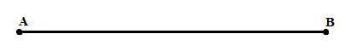
Рисунок 1 – Отрезок АВ.
В начальной школе и в 5-6 классах учащиеся знакомятся с основными геометрическими понятиями, такими как точка, прямая, луч и отрезок. Задачи, решаемые с помощью отрезков, помогают детям развить пространственное мышление, освоить технику измерения и научиться правильно строить фигуры. [3], [6]
Вот несколько примеров задач, решаемых младшими школьниками:
1. Измерение длины отрезка.
Задача: Измерьте длину отрезка AB с помощью линейки и запишите результат в миллиметрах.
Цель: научиться пользоваться инструментом измерения и записывать полученный результат.
- Построение отрезка заданной длины.
Задача: Постройте отрезок CD длиной 5 см.
Цель: освоить приемы черчения и точность исполнения заданий.
- Сложение и вычитание длин отрезков.
Задача: Начерти отрезок MN длиной 7 см, а затем построй отрезок NL, равный половине отрезка MN. Чему равна длина отрезка ML?
Цель: понять соотношение между длинами отрезков и закрепить операцию деления пополам.
- Задача на сравнение длин отрезков.
Задача: Дан отрезок EF длиной 6 см и отрезок GH длиной 4 см. Какой из них короче?
Цель: развить способность визуально оценивать размеры предметов и формулировать выводы.
- Практическое задание на разрезание отрезка.
Задача: Разделить отрезок PQ длиной 10 см на четыре равные части.
Цель: усвоить прием деления отрезка на равные части и закрепить навыки счета.
- Примеры из реальной жизни с применением отрезков.
Задача: Нужно проложить дорожку длиной 2 метра от дома до забора. Какова должна быть длина каждого шага, если всего планируется сделать 10 шагов?
Цель: связать теоретические знания с практической жизнью и научить применять математические знания в реальных ситуациях. [4]
Так же отрезки широко применяются в различных областях математики и практики.
- Геометрические задачи
Отрезки необходимы для построения геометрических фигур, таких как треугольники, четырёхугольники и прочие многоугольники. Для измерения длин и расстояний в задачах, связанных с вычислением периметров, площадей и объёмов.
- Координатная плоскость:
В аналитической геометрии отрезки используются для нахождения расстояний между точками на координатной плоскости. Помогают построить прямые и кривые линии, задавая их вершины и промежуточные точки.
- Строительная практика и дизайн:
Отрезки применяют при составлении рабочих чертежей и эскизов для проектирования домов, мебели, механизмов и оборудования. Важны для оценки пропорций и масштаба объектов.
- Физические задачи:
Моделирование перемещений и динамики тел: движение автомобиля, полёта снаряда или космического аппарата можно представить в виде отрезков на диаграммах и графиках.
Определение пройденного пути, скорости и ускорения.
- Компьютерная графика и игры:
Отрезки являются базовым элементом для построения линий и поверхностей в цифровой графике. В играх отрезки помогают создавать реалистичную графику и моделируют взаимодействие игровых объектов.

2 Исследовательская часть
Мы решили узнать, можно ли с помощью отрезков решать различные простейшие линейные уравнения. Для начала мы разбили их на группы, по принципу арифметических действий. Первая группа- простейшие линейные уравнения на сложение, вторая группа- на вычитание, третья- на умножение, и четвертая- на деление. В первой группе у нас получилось два различных вида линейных уравнений. Во второй- тоже два вида. В третьей- один вид уравнений (в связи с переместительным свойством умножения). И в последней четвертой группе мы рассмотрели тоже 1 вид уравнений, так как если х поставить в делитель, то уравнение перестанет быть линейным.
После, для каждой группы подобрали различные примеры линейных уравнений и решили их геометрическим способом.
И в заключении нам оставалось только подобрать программу, в которой мы смогли бы построить полученные чертежи. Рассмотрев несколько вариантов программного обеспечения, таких как Cinderella [14], Desmos [12], Sketchpad [13], Geogebra [11], Paint мы остановились на программе Geogebra. Она оказалась русифицированной, бесплатной, наиболее понятной, удобной и простой в использовании. Для построения отрезка нам не потребовалось сложных команд — достаточно было воспользоваться инструментами «отрезок», «точка».

1 группа:
а) х +7 =12
Для начала мы изобразили отрезок АВ=12 ед.отр. Затем на отрезке АВ, от его начала, откладываем отрезок АС=7 ед.отр.- известное слагаемое. Полученный отрезок СВ=5 ед.отр. и будет неизвестным слагаемым х.

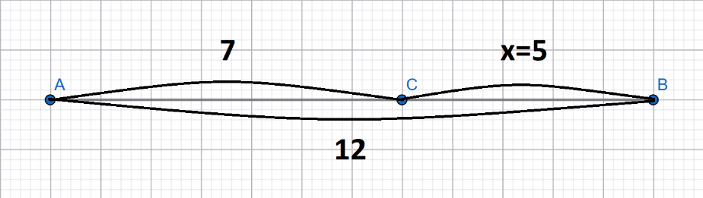
Рисунок 2.
б) 2х + 4х =12
Данное построение мы разделили на 2 пункта: 1) Начали с того, что задали отрезок DE= х. Затем с помощью отрезков изобразили последовательно на одной прямой каждое слагаемое: 2х (FH) и 4х (HG). Далее посчитали сколько х укладывается в полученном отрезке FG: FG=6x. 2) Построили отрезок IK=12. Затем разделили этот отрезок, начиная от точки I, на части, каждая из которых равна 6. Количество частей и будет искомый х.

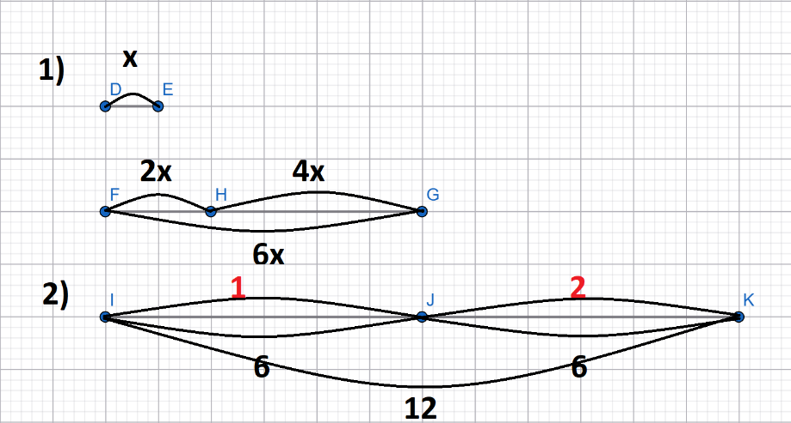
Рисунок 3.
2 группа:
а) 18 – х = 7
Для начала мы изобразили отрезок АВ= 18 ед.отр. Затем на отрезке АВ, от одного из его концов, откладываем отрезок АС= 7 ед.отр.- разность. Полученный отрезок СВ= 11 ед.отр. и будет неизвестным вычитаемым х.

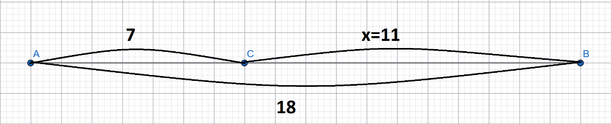
Рисунок 4.
б) 7х – 2х =20
Данное построение мы также разделили на 2 пункта: 1) Начали с того, что задали отрезок АВ= х. Затем изобразили отрезок CD= 7х. От точки D на отрезке CD отложили отрезок DI= 2x. Посчитали сколько х укладывается в отрезке CI: CI=5x. 2) Построили отрезок KL= 20. Затем разделили этот отрезок, начиная от точки K, на 5 равных частей. Количество частей и будет искомый х.

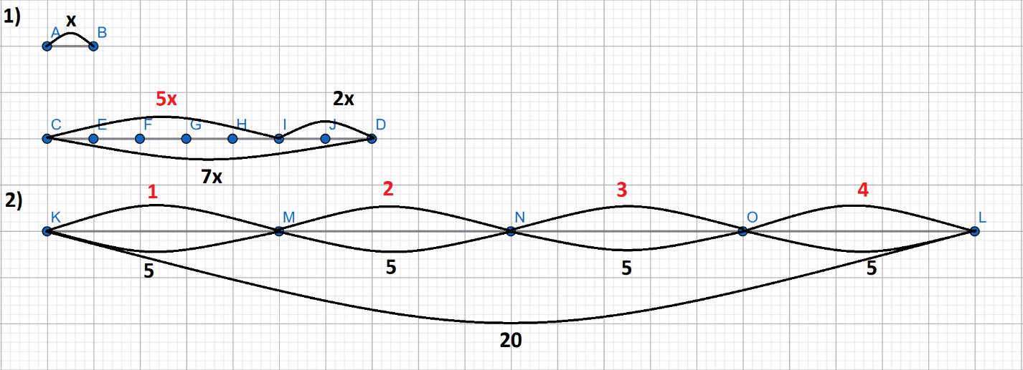
Рисунок 5.
3 группа:
а) 7х =21
Построение мы начали с того, что изобразили отрезком АВ= 21 ед. отр. Произведение. Далее начиная от точки А разделили АВ на части, каждая из которых равна 7. Получилось 3 части, значит х= 3.

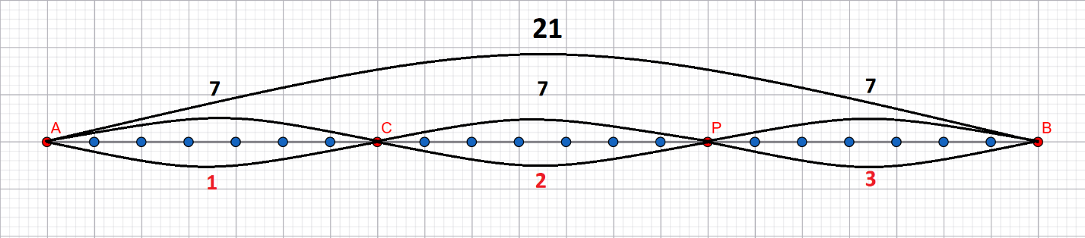
Рисунок 6.
4 группа:
а) х : 3 =5
От точки А мы отложили отрезок АD произвольной длины. Затем разбили этот отрезок на 3 (по значению делителя) равных отрезка AB, BC, CD. А затем каждый из полученных отрезков еще на 5 равных частей. Посчитали сколько частей получилось. Это и будет неизвестным делимым х.

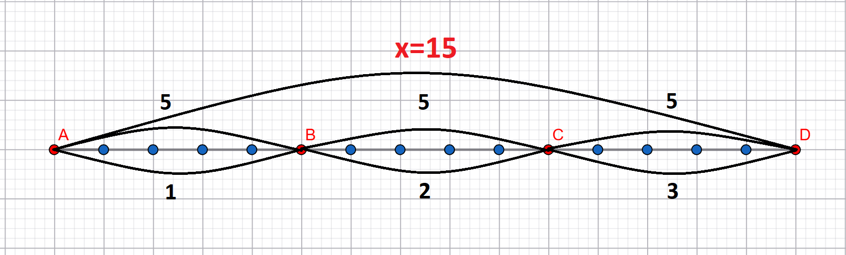
Рисунок 7.
Проанализировав данный метод для разных видов уравнений, мы сформулировали общие алгоритмы решения для каждой группы простейших линейных уравнений и оформили их в таблицу (Приложение 1).

Заключение
Решение линейных уравнений посредством отрезков основано на представлении чисел в виде длин отрезков. Для каждого члена уравнения строится соответствующий отрезок, и задача сводится к определению длины неизвестного отрезка. Данный метод обеспечивает высокую степень наглядности и интуитивного понимания уравнений. С помощью отрезков легко воспринимается идея равенства частей, что облегчает обучение и повышает мотивацию
Проведённое нами исследование позволило сделать вывод, что решение простейших линейных уравнений с использованием отрезков действительно возможно и обладает рядом достоинств, несмотря на определённые ограничения. Например, невозможность переноса данного метода на более сложные уравнения, с использованием дробных и многозначных чисел.
В ходе работы над исследованием нами были получены следующие результаты:
1. Структурированы возможные виды уравнений и способы их решения.
2. Рассмотрен геометрический метод сложения и вычитания отрезков.
3. Использован геометрический метод для решения простейших линейных уравнений.
4. Выбрано и освоено программное обеспечение для построения чертежей.
5. Составлены алгоритмы решения различных типов линейных уравнений с помощью отрезков.
Гипотеза исследования подтвердилась, так как действительно в качестве инструмента для решения простейших линейных уравнений можно использовать метод отрезков.
Перспектива дальнейшего исследования: в следующем году мы планируем продолжить исследование и выяснить эффективность данного способа решения.

Список используемых источников
- Аксенова, М.Д. Энциклопедия для детей. Том 11. Математика. – М.: Аванта+, 1998. – 688 с.
- Бекаревич, А.Б. Уравнения в школьном курсе математики. — Минск: Нар. асвета, 1968. — 152 с.
- Дорофеев Г.В., Петерсон Л.Г. Математика: учебник для 4-го класса. — Санкт -Петербург: «Ювента», 2018.
- Кочеткова, Г.Г. Развитие пространственного мышления младших школьников [Электронный ресурс] / Г.Г. Кочеткова // Научная электронная библиотека. – 2006. – 76 с. – Режим доступа: http://www.dissercat.com.
- Крапивина, Е.А. Развитие пространственных представлений у младших школьников / Е.А. Крапивина // Первое сентября. - 2009. – С.42.
- Мерзляк А.Г. Математика: 5 класс: учебник/ А.Г. Мерзляк, В.Б. Полонский, М.С. Якир):. – М.: Вентана-Граф, 2019, 301 с.
- Моргунова, И.А. Формирование понятия уравнения [Электронный ресурс] / И.А. Моргунова // Научная работа. – 2015. – 35 с. – Режим доступа: http://diplomba.ru.
- Нагибин Ф.Ф., Канин Е.С. - Математическая шкатулка: Пособие для учащихся. - 4-е изд., перераб. И доп. - М.: Просвещение, 1984. - 160 с., ил.
- Парканова, С. И. Линейные уравнения / С. И. Парканова, С. Н. Ревтова, Т. М. Котлярова. — Текст : непосредственный // Школьная педагогика. — 2016. — № 2 (5). — С. 19-22. — URL: https://moluch.ru/th/2/archive/27/615.
- Савин А. П. Энциклопедический словарь юного математика/Сост. Э-68 А. П. Савин. - М.: Педагогика, 1989. - 352 с.
- Хименес-Браво Х. GeoGebra : версия 6.0.758.0 / GeoGebra Foundation. — 2025. — Лицензия: GNU General Public License. — URL: https://www.geogebra.org (дата обращения: 25.01.2026).
- Desmos Inc. Desmos: графический калькулятор. — URL: https://www.desmos.com/calculator (дата обращения: 27.01.2026)
- KCP Technologies, Inc. The Geometer's Sketchpad / McGraw-Hill Education. — URL: https://www.keycurriculum.com (дата обращения: 25.01.2026).
- Richter-Gebert J., Kortenkamp U. H. Cinderella.2 / Mathematisches Forschungsinstitut Oberwolfach. — URL: https://cinderella.de (дата обращения: 19.01.2026).

Приложение 1
Таблица 1- Алгоритмы решения различных видов линейных уравнений геометрическим методом
 | Виды простейших линейных уравнений | Примеры | Алгоритм решения | Чертёж
1 | х + а= b | х + 7 =12  5 + x= 19  x + 12 =17 | 1) Изобразить отрезок длины b.  2) На этом отрезке, от его начала, откладываем отрезок длины а.  3) Оставшаяся часть отрезка из п.1- это искомое x. | 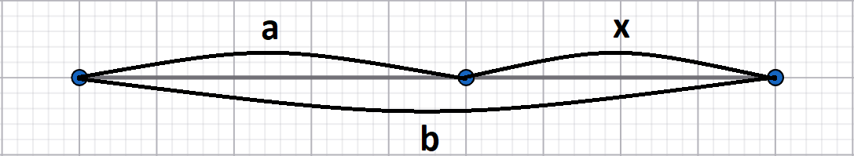
 | ax + bx= c | 2х + 4х =12  7x + 9x =21  3x + 5x =16 | 1.1) Задать отрезком х.  1.2) С помощью отрезков изобразить последовательно на одной прямой каждое слагаемое: ах и bх.  1.3) Посчитали сколько х укладывается в полученном отрезке  2.1) Построить отрезок длины с.  2.2) Разделить этот отрезок, начиная от одного из его концов, на части, каждая из которых равна (а +b).  2.3) Количество частей- это искомый х. | d= a+b  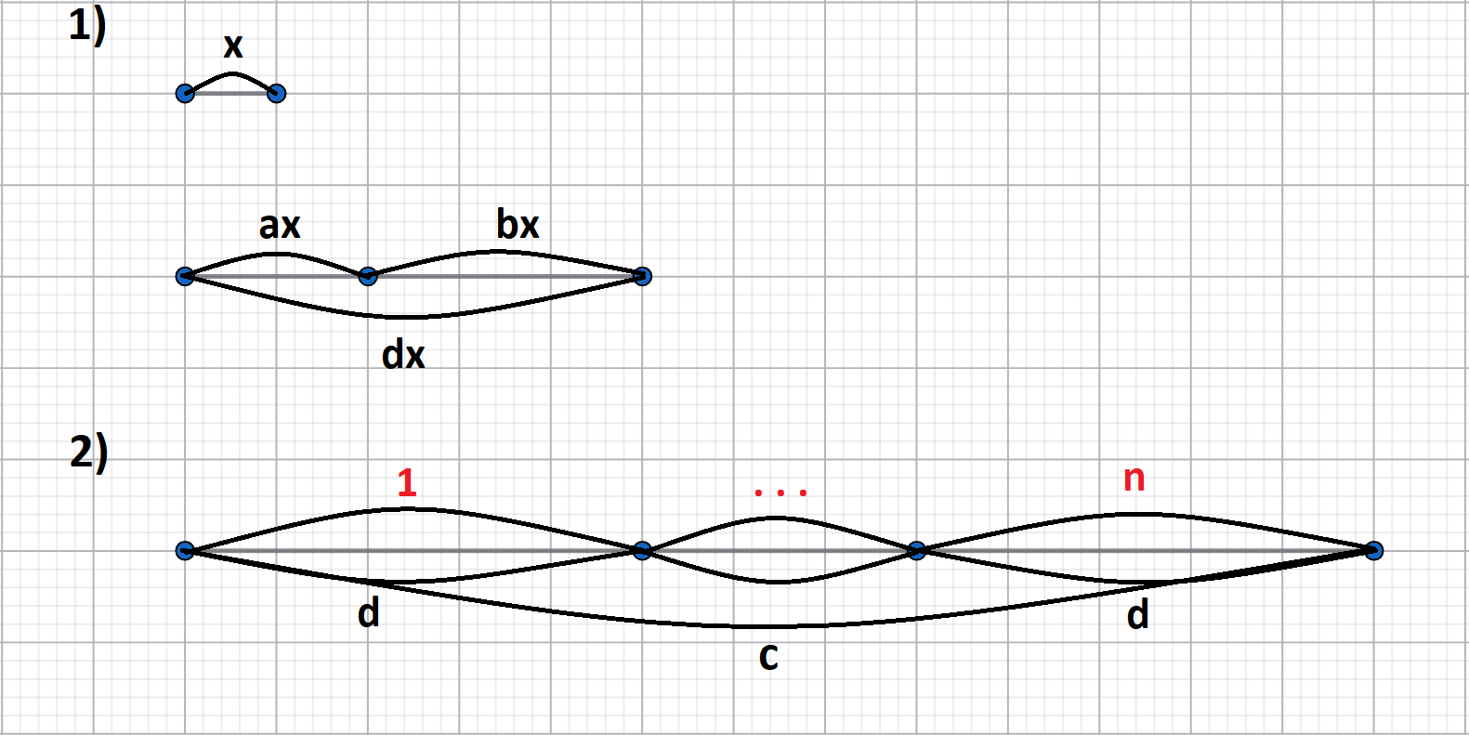
2 | a – x= b | 18 – х = 7  11 – х = 4  13 – х = 9 | 1) Изобразить уменьшаемое отрезком (длина отрезка равна значению а).  2) На этом отрезке, от одного из его концов, отложить отрезок, равный разности (длина отрезка равна значению b).  3) Оставшаяся часть отрезка из п.1- это искомое x. | 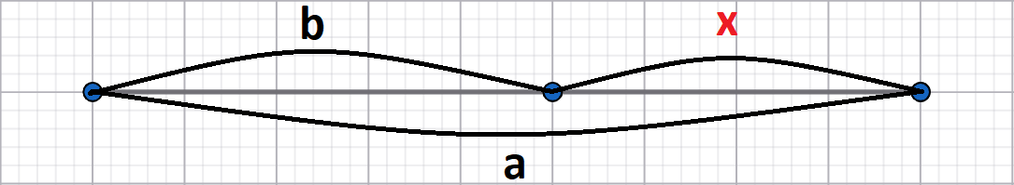
 | ax – bx= c | 7х – 2х =4  15х – 7х =2  9х – 5х =1 | 1.1) Задать отрезком х.  1.2) Изобразить отрезок длины ах.  1.3) На этом отрезке, от одного из его концов, отложить отрезок, равный bх. Посчитали сколько х укладывается в полученном отрезке  2.1) Построить отрезок длины с.  2.2) Разделить этот отрезок, начиная от одного из его концов, на части, каждая из которых равна (а - b).  2.3) Количество частей- это искомый х. | d= a-b  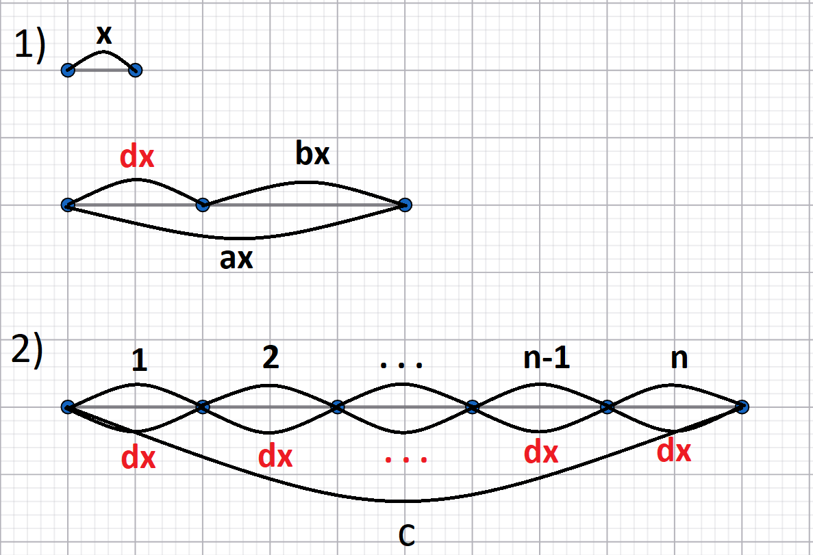
3 | ax= b | 7х =21  2х =18  13х =26 | 1) Изобразить произведение отрезком (длина отрезка равна значению b).  2) Считая от одного из концов отрезка разделить его на части так, что б каждая часть была равна значению известного множителя а.  3) посчитать на сколько отрезков разделен отрезок из п.1- это искомое значение х | 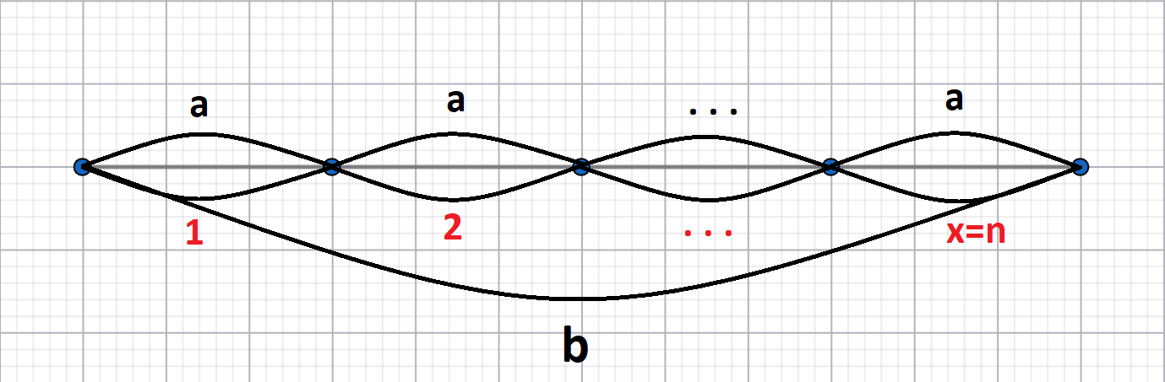
4 | x : a= b | х : 7 =5  х : 4 =8  х : 2 =11 | 1) Изобразить отрезок произвольной длины.  2) Разделить этот отрезок на а равныx отрезков.  3) Каждый из полученных отрезков разделить на b равных частей.  4) Посчитать колличество полученных частей- это искомое значение х. | a=n, b=m  